《传统佳节》活动设计
科目版本 | 小学语文 西南师大版 二年级下册
章 节 | 第一单元
课 名 | 传统佳节
学习目标 | 1.用学过的识字方法认识本课生字，正确、工整地书写课后的字。  2.正确、流利地朗读课文。背诵课文。
具体环节设计
教学环节 | 内 容
1. 教师上课
1.1导入新课 | 根据图片猜节日。
1.2 初读课文，认识生字 | 1．生读课文，认读生字。  2．集中读词，检查认读情况  传统佳节 乐陶陶 郊游 冬至 踏青 鞭炮声声  吉祥如意 踩高跷 扫墓 凉爽 粽子 除夕之夜  登高望远 雨纷纷 尊敬 聚会 元宵 辞旧迎新  3. 选择正确的读音，检查字音的掌握情况。  吉祥 （jíxiáng jíyáng） 端午（duān tuān） 佳节（jiā wā）  鞭炮（pào bào ） 除夕（xī xì）  敬老（jìnɡ qìnɡ） 天气爽（shuǎnɡ suǎnɡ）
1.3细读课文，随文识字、写字 ，了解相关节日 | 1．学习第一句，识写“吉” “祥”两个字。  （1）读第一句。认读词语“吉祥如意”，并理解意思。  （2）识写“吉” “祥”。  出示“祥”，交流识字方法，指导书写。评价。  （3）用“祥”字扩词。  读词语：吉祥如意 慈祥 祥和 祥瑞  （4）区分“衤”与“礻”的异同，尽可能多地说出带有这些偏旁的字。  （5）多音字“正”扩词，区分读音。  正（zhēng）：正月 正（zhèng）：正在 正路 正法 正气  2．读第一句，说说人们是怎样过春节的。  正月初一春节到，吉祥如意乐陶陶。  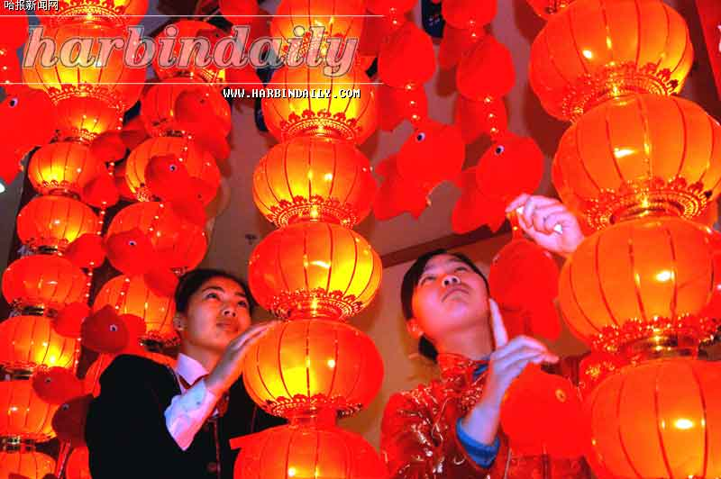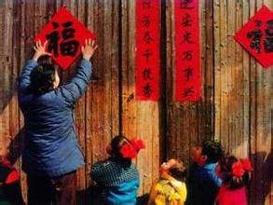  生自读第一句，先读正确。抽生读第一句，检查字音。  师范读，注意节奏。生齐读，熟读成诵。  积累ABB一类的词语（美滋滋、白茫茫、白花花、红彤彤、黄澄澄等）  3．学习2—8句，结合课后第二题，理解课文意思，采用多种方式指导朗读，熟读成诵。  正月十五元宵节，舞起龙灯踩高跷。  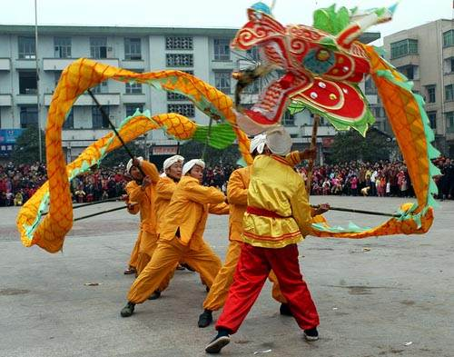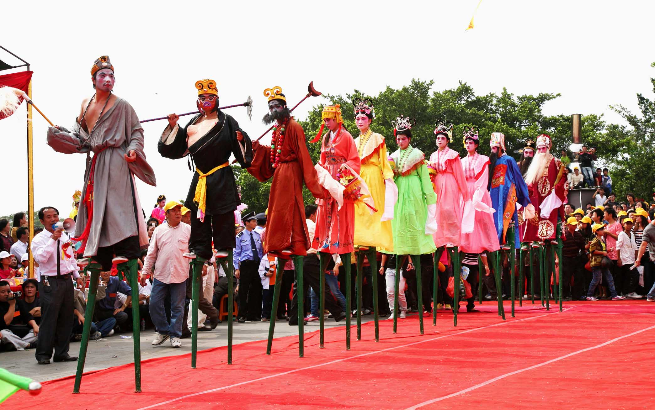  清明时节雨纷纷，郊游踏青把墓扫。  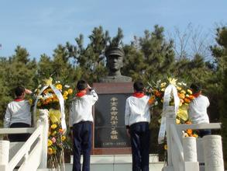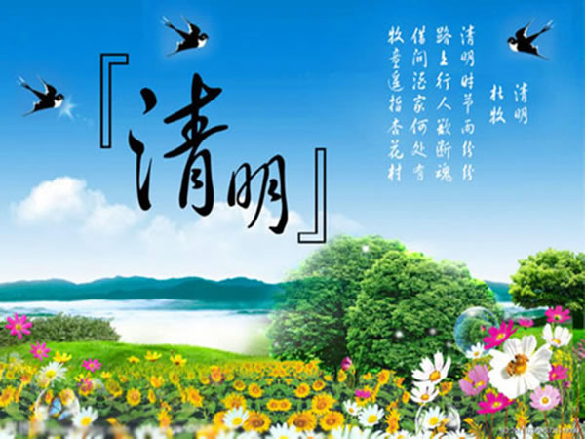  五月初五端午节，粽子飘香龙舟闹。  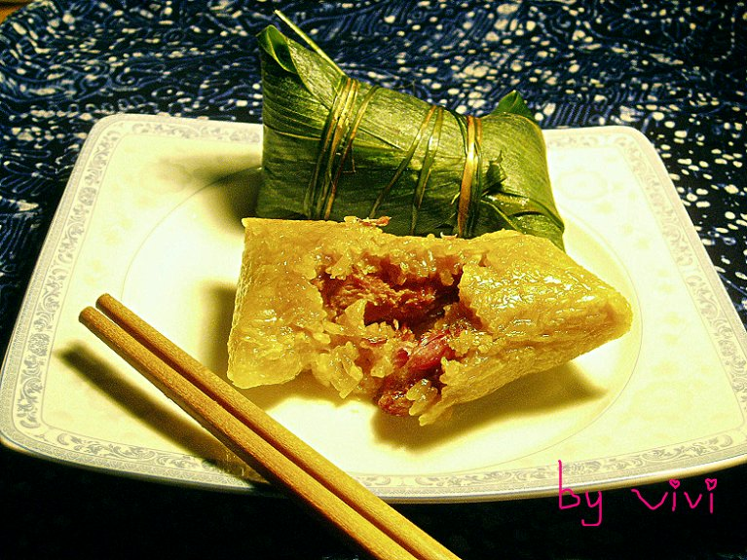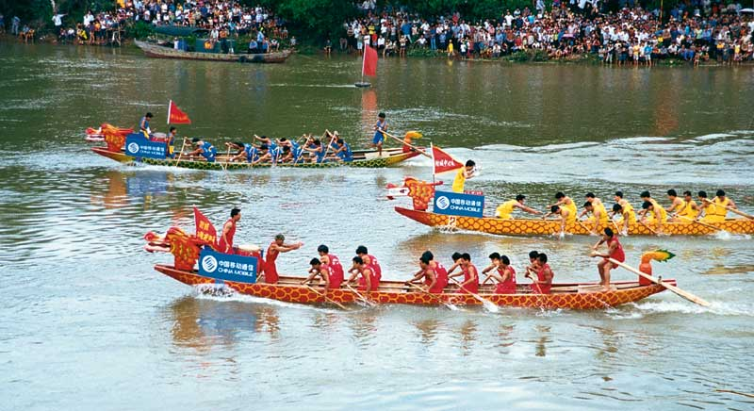  八月十五中秋节，举杯相聚月正好。  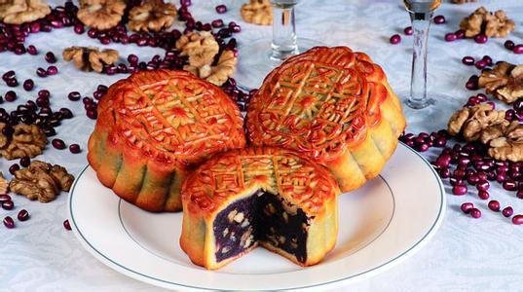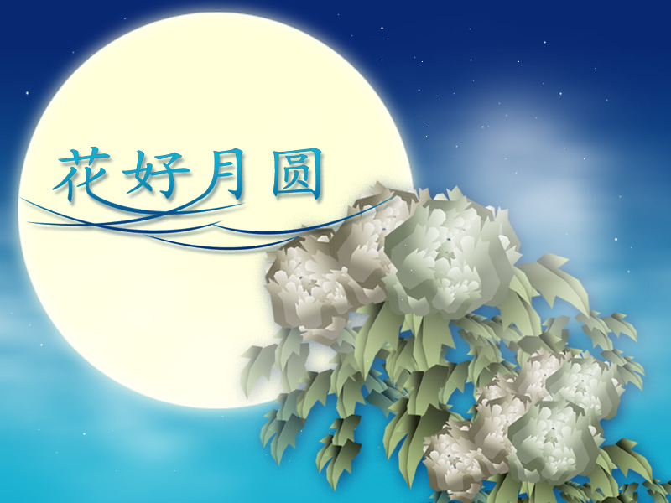  九九重阳天气爽，登高望远又敬老。  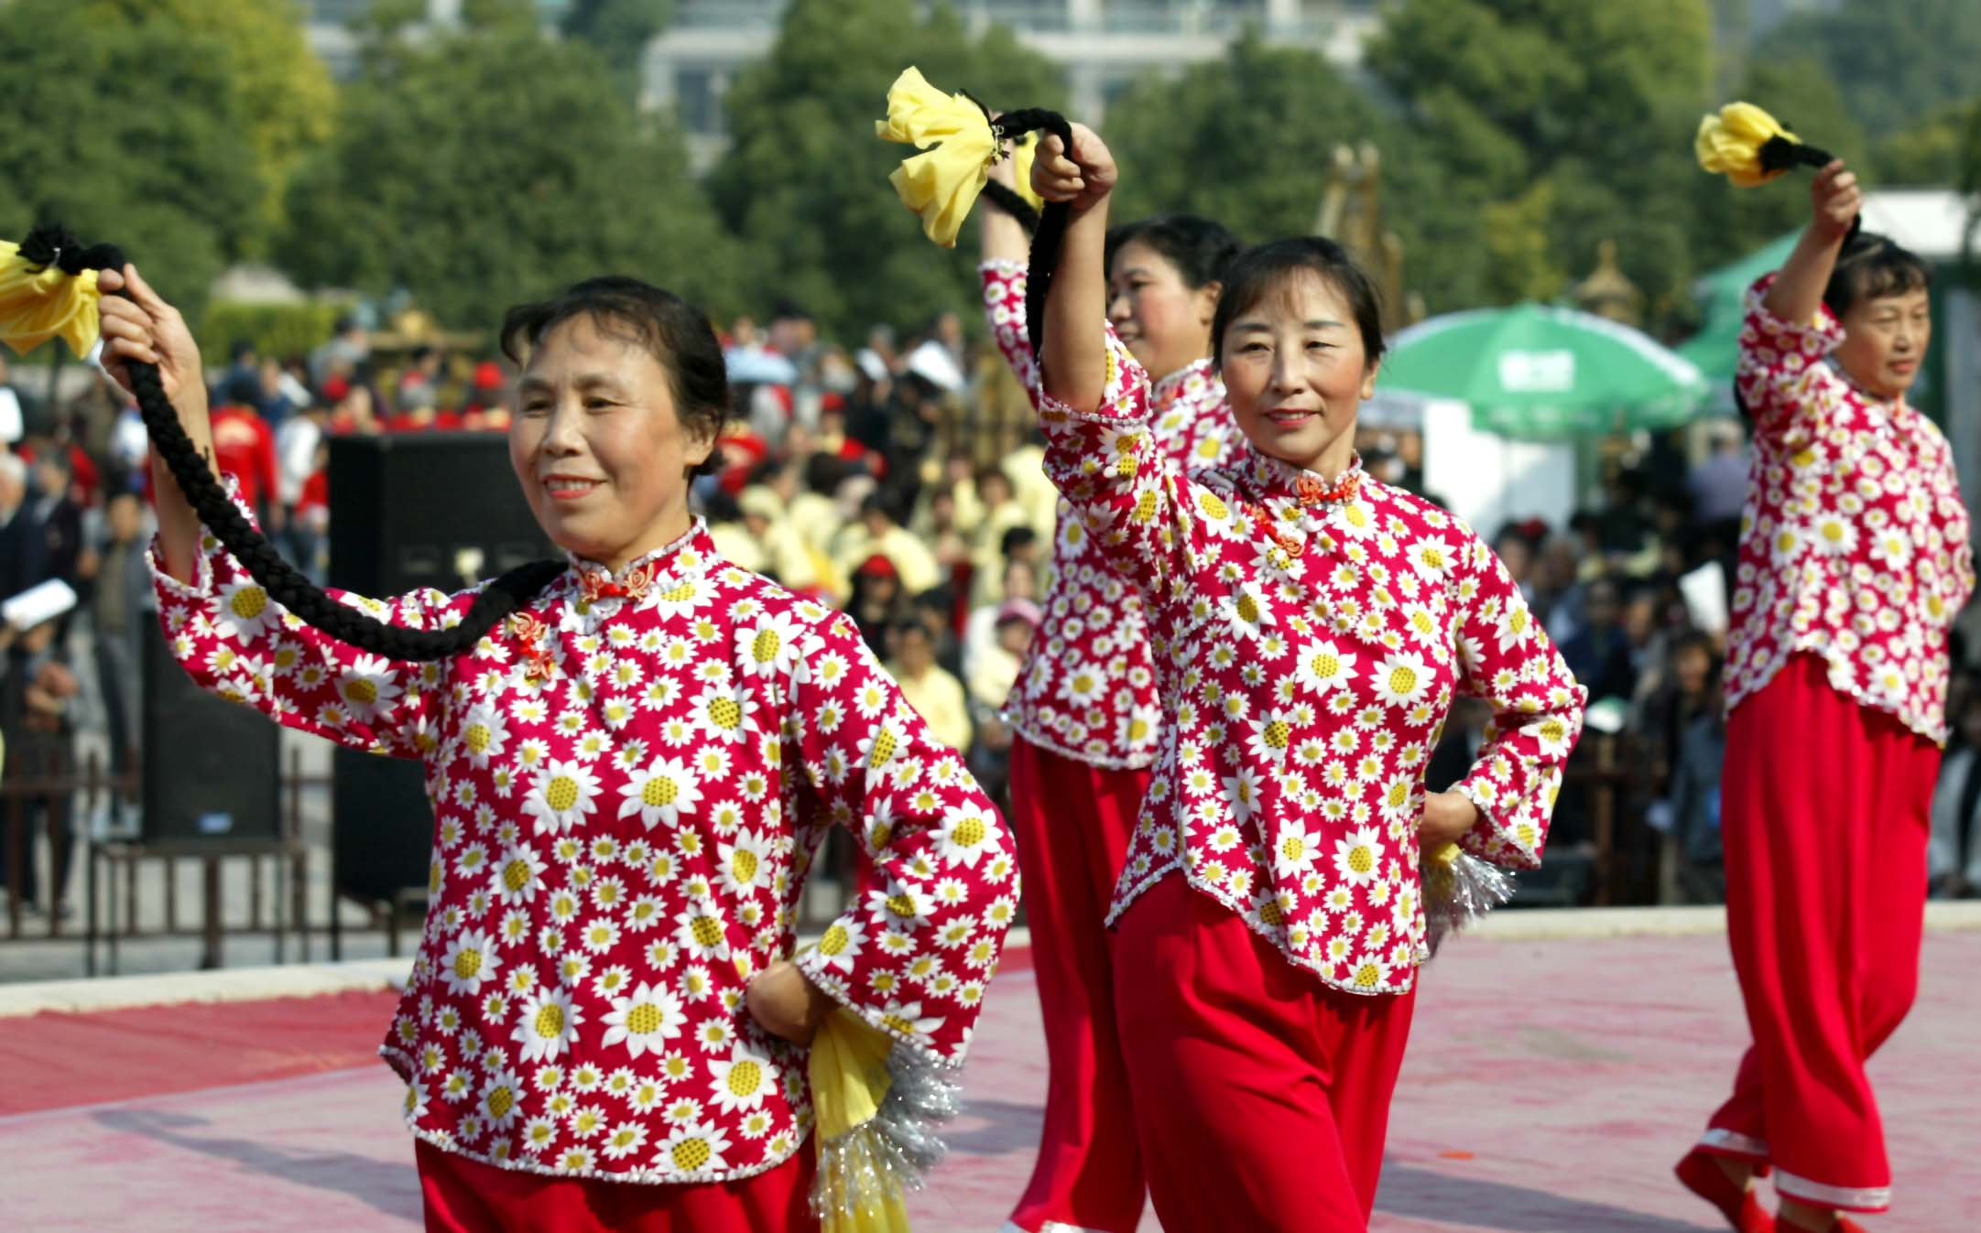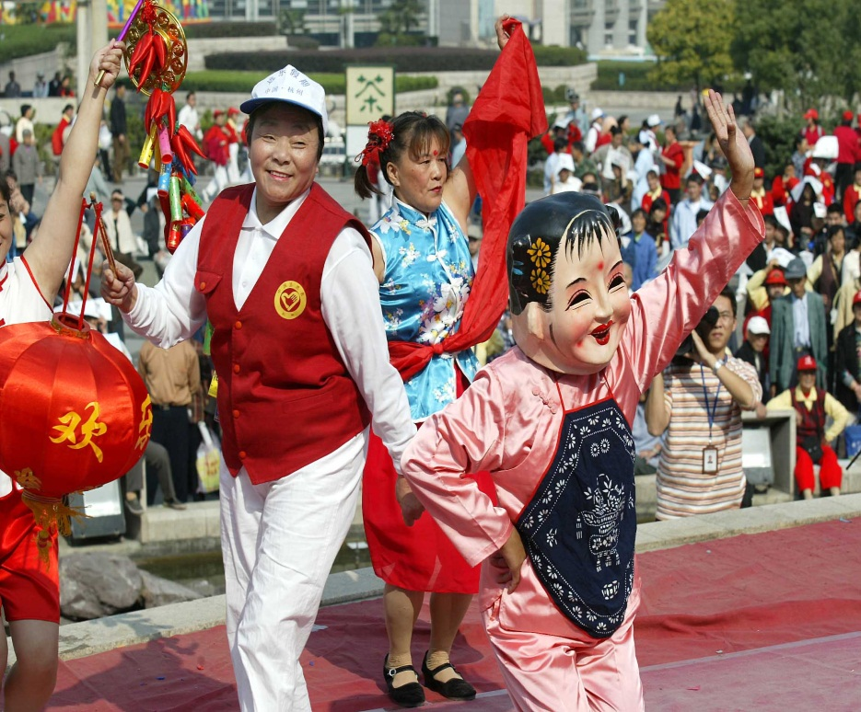  大年三十除夕夜，辞旧迎新放鞭炮    4．学习写“爽” “端” “敬”等字。  （1）学写“爽”。  出示生字“爽”，说说怎么记住这个字,把你最得意的识字方法与大家分享。  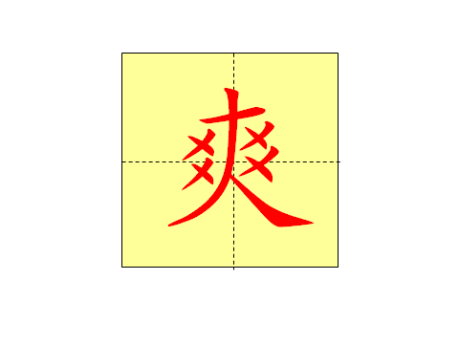  指导书写:课件演示笔顺（横、撇、点、撇、点、撇、点、撇、点、撇、捺）。关键笔画“撇”写在竖中线上。  师范写，生书写后全班交流评价。  生自主观察“敬” “端”，正确书写后同桌评价。
1.4知识拓展，了解有关传统佳节的诗歌、故事 | 全班交流收集到的有关传统佳节的诗歌、故事。  老师作补充介绍。  清明 九月九日忆山东兄弟  （唐）杜牧 [唐]王维  清明时节雨纷纷， 独在异乡为异客，  路上行人欲断魂。 每逢佳节倍思亲。  借问酒家何处有？ 遥知兄弟登高处，  牧童遥指杏花村。 遍插茱萸少一人。
1.5总结
  完成下列表格。
  时间 | 传统节日 | 时间 | 传统节日
  正月初一 | 春节 | 八月十五 | 中秋节
  正月十五 | 元宵节 | 九月九日 | 重阳节
   | 清明 |  | 冬至
  五月初五 | 端午节 | 大年三十 | 除夕
2. 学生自学
2.1跟我学 | 1．学会十个生字，积累除夕之夜、辞旧迎新、吉祥如意、鞭炮声声等词语。  2．能正确、流利地朗读课文。背诵课文。
2.2学生练习 | 一、 比一比，再组词。  夕( ) 吉( ) 佳( ) 抱( )  多( ) 古( ) 桂( ) 炮( )  二、把词语补充完整。  除（ ）之（ ） 鞭炮（ ）（ ） 辞（ ）迎（ ）  （ ）（ ）如意 （ ）黄子（ ） 雨（ ）（ ）  （ ）陶陶 （ ）高望（ ）  三、写出带有下列偏旁的字。  衤：——————————————————————————  礻：——————————————————————————  四、连一连。  正月初一 除夕  正月十五 重阳节  五月初五 中秋节  八月十五 端午节  九月九日 元宵节  大年三十 春节
2.2学生练习 | 答案
2.2学生练习 | 一、比一比，再组词。 答案：略  二、把词语补充完整。  除（夕）之（夜） 鞭炮（声 ）（声 ） 辞（旧）迎（新 ）  （吉）（祥）如意 （炎）黄子（孙 ） 雨（纷）（纷）  （乐）陶陶 （登）高望（远 ）  三、写出带有下列偏旁的字。  （答案 略）  四、连一连。  （答案 略）
3．拓展资源
除夕是指每年农历腊月最后一天的晚上，它与春节(正月初一)首尾相连。“除夕”中的“除”字是“去、易、交替”的意思，除夕的意思是“月穷岁尽”，有旧岁至此而除，来年另换新岁的意思，是农历全年最后一个晚上。故此期间的活动都围绕着辞旧迎新，消灾祈福为中心。除夕的主要活动有三项：吃团圆饭、祭祀、守岁。
九月重阳，天高云淡，金风送爽，菊花开放,正是登高远眺的好季节，因此，登高便成了重阳节的重要习俗。 重阳节又是“老人节”。老人们在这一天或赏菊以陶冶情操，或登高以锻炼体魄，给桑榆晚景增添了无限乐趣。
屈原，是春秋时期楚怀王的大臣。屈原眼看自己的祖国被侵略，心如刀割，但是始终不忍舍弃自己的祖国，于五月五日，在写下了绝笔作《怀沙》之后，抱石投汨罗江而死，以自己的生命谱写了一曲壮丽的爱国主义乐章。以后每年的五月初五，人们以龙舟竞渡、吃粽子、喝雄黄酒的风俗,来纪念爱国诗人屈原。

3.1活动脚本
3.2参考教案
3.3常见问题 | 如何在本课中有效地识记生字？  1.集中识字。  2.引导学生在语言环境中识字，作到字不离词，词不离句。  3.分析字形时，有的字可用拆字法来记，如“墓”“聚”；有的字可用减一减、编儿歌的方法来记，如“夕”字，可看成“多”字减半边；还有的字可利用形声字的特点，采取换偏旁的方法来记忆。对于笔画复杂的字，如“爽”字，教师要引导学生仔细分析，以帮助学生掌握。  4．充分发挥学生主动性，启发学生用更多更好的方法记忆字形。

